
Certificat médical handisport
Jeux Régionaux de l’Avenir 2023

Je soussigné(e), Docteur _ _ _ _ _ _ _ _ _ _ _ _ _ _ _ _ _ _ _ _ _ _ _ _ _ _ _ _ _ _ _ _ _ _ _ _ _ _ _ _ _ _ _ _ _ _ _ _ _ _ _ _ _ _ _ _ _ _ _ _ _

CERTIFIE AVOIR EXAMINE CE JOUR
Nom et Prénom : _ _ _ _ _ _ _ _ _ _ _ _ _ _ _ _ _ _ _ _ _ _ _ _ _ _ _ _ _ _ _ _ _ _ _ _ _ _ _ _ _ _ _ _ _ _ _ _ _ _ _ _ _ _ _ _ _ _ _ _ _ _

Date de naissance : _ _ / _ _ / _ _ _ _ Sexe : □ Masculin □ Féminin

Et n’avoir constaté AUCUNE CONTRE-INDICATION à la pratique sportive des disciplines suivantes :

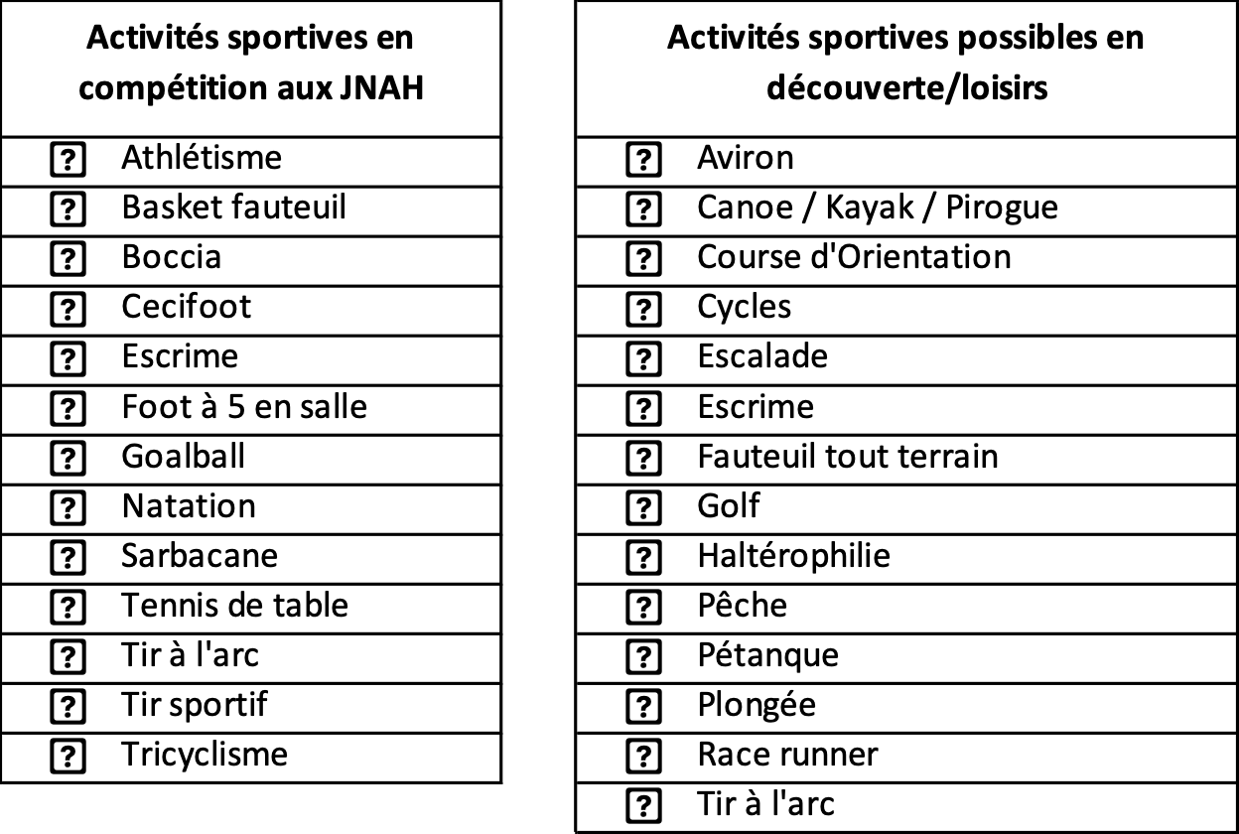

Remarques restrictives éventuelles : _ _ _ _ _ _ _ _ _ _ _ _ _ _ _ _ _ _ _ _ _ _ _ _ _ _ _ _ _ _ _ _ _ _ _ _ _ _ _ _ _ _ _ _ _ _ _ _ _ _ _ _ _ _ _ _ _ _ _ _ _ _ _ _ _ _ _ _ _ _ _ _ _ _ _ _ _ _ _ _ _ _ _ _ _ _ _ _ _ _ _ _ _ _ _ _ _ _ _ _ _ _ _ _ _ _ _ _ _ _ _ _ _ _ _ _ _ _ _ _ _ _ _ _ _ _ _ _ _ _ _ _ _ _ _ _ _ _ _ _ _ _ _ _ _ _ _ _ _ _ _ _ _ _ _ _ _ _ _ _ _ _ _ _ _ _ _ _ _ _ _ _ _ _ _ _ _ _ _ _ _ _ _ _ _ _ _ _ _ _ _ _ _ _ _ _ _ _ _ _ _ _ _ _ _ _ _ _

Nombre de cases cochées : _ _ _ _

Date de l’examen médical : _ _ / _ _ / _ _ _ _
Cachet professionnel :

Signature du médecin :

Remarques :

Le code du sport impose la présentation préalable d’un certificat médical datant de moins d’un an et attestant l’absence de non contre-indication avant la délivrance d’une licence sportive

• Systématiquement pour toute première demande de licence (article L231-2 du code du sport)
• Annuellement pour tout compétiteur (certificat datant de moins d’un an) (article L231-3 du code du sport)
• Conformément à l’article L231-2 du code du sport, la FFH exige pour tout renouvellement de licence, pour un pratiquant, un certificat médical.

Multi activité
Le code du sport précise : « …un certificat médical attestant l’absence de contre-indication à la pratique de l’activité physique ou sportive pour laquelle elle est sollicitée »
Ce certificat ne peut donc être délivré pour « toute activité » et doit préciser telle(s) ou telle(s) activités en tenant compte de leurs contre-indications spécifiques, (par exemple atteintes ORL, troubles cardio-respiratoires majeurs ou risque avéré de comitialité pour le baptême de plongée).

D’où l’obligation de cocher les activités pratiquées (ci-dessus)

Merci de ne pas oublier de dater et signer le certificat.

